# АКЦИЯ « ПОЗДРАВЬ ВЕТЕРАНА»

Всё меньше и меньше остаётся в живых тружеников тыла, вдов, детей войны. И очень важно в канун Дня Победы в Сталинградской битве отметить своим вниманием ветеранов –тружеников тыла, детей войны. В эти дни ветераны особенно ждут внимания и участия со стороны окружающих. В преддверии праздник великой Победы сотрудники ДК с волонтерами провели акцию " Поздравь ветерана". В нашем поселке есть те, кто трудился во имя ПОБЕДЫ - это дети войны, которые работали на заводах и фабриках, мы им тоже должны быть благодарны, за мирное небо над головой, за их отцов которые защищали нашу Родину. И вот февральским погожим днём мы отправились в гости к ветеранам, чтобы поздравить и пригласить их на мероприятия,

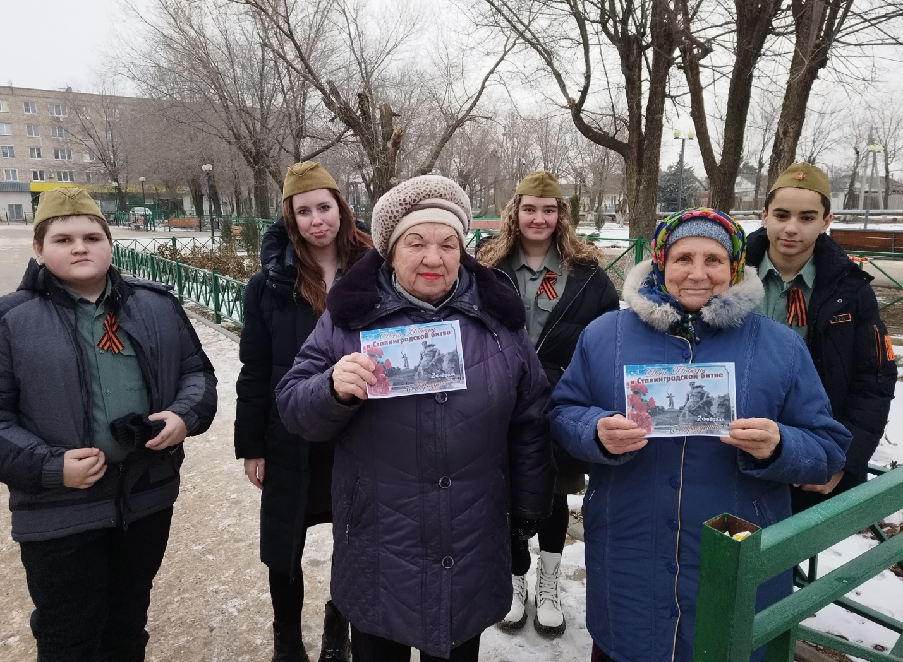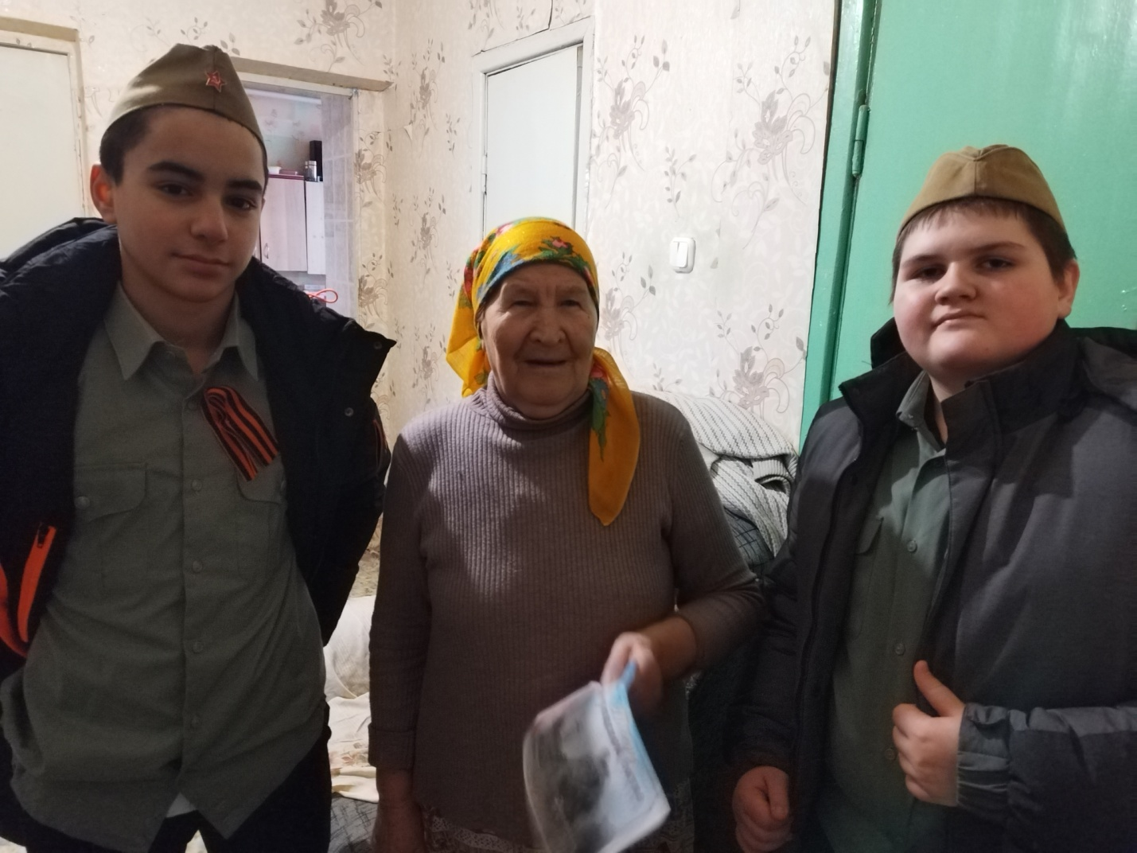посвященные 80-летию Победы в Сталинградской битве.

